Procédure d'installation et de test d’une Application SOAP avec JAVA
Module : Développement à base de Composants et des Services Web
Master 1 - ISIE : IBAM/BF

Année académique 2024-2025
Enseignant :
M. Fadel KY
Apprenants :
- KABORE Vincent
- SAWADOGO Evelyne
- OUOBA B. René
- BOUDA Séverine

Objectif
L’objectif est de développer une application SOAP en utilisant Java et Apache CXF, intégrant Apache Nifi pour ETL pour se connecter à la base de données et Grafana pour le monitoring.
Plus spécifiquement il s’agit de :
- Utilisez Apache Nifi pour extraire et transformer des données clients dans PostgreSql.
- Développez un service SOAP en utilisant Java et Apache CXF pour exposer ces données.
- Configurez Grafana pour surveiller les performances du service SOAP.
- Testez le service avec SoapUI et surveillez les métriques avec Grafana.
Nos recherches ont permis de mettre en place tout l’environnement de l’ETL avec la base de données Postgres, de l’application SOAP et du monitoring avec Graphana.
Procedure d’installation et de test de l’application
De façon globale voici les outils à utiliser pour mettre en place l’environnement.
- PostgreSQL : Base de données pour stocker les données clients
- Apache Nifi : ETL pour extraire/transformer les données
- Service SOAP (Java + Apache CXF) : Exposer les données via des web services
- Grafana + Prometheus : Monitoring des performances
- SoapUI : Tests du service SOAP
Phase 1 : Installation des prérequis
1.1 Installer Java JDK
- Téléchargez Java JDK 11 depuis Oracle ou Adoptium
- Installez et configurez la variable d'environnement JAVA_HOME
- Vérifiez : java -version dans le terminal
1.2 Installer PostgreSQL
- Téléchargez depuis postgresql.org. Nous avons utilisé la version 17
- Installez avec pgAdmin
- Créez une base de données client_db
- Notez : utilisateur, mot de passe, port (5432 par défaut)
1.3 Installer Apache Nifi
- Téléchargez depuis nifi.apache.org. Nous avons téléchargé nifi-1.15.3-bin
- Extrayez dans C:\nifi
- Lancez : C:\nifi\bin\run-nifi.bat
- Accédez à : https://localhost:8443/nifi
1.4 Installer Maven
- Téléchargez depuis maven.apache.org. Nous avons téléchargé apache-maven-3.6.3
- Extrayez et configurez la variable PATH
- Vérifiez : mvn -version
1.5 Installer SoapUI
- Téléchargez depuis soapui.org
- Installez la version gratuite
1.6 Installer Docker Desktop (pour Grafana et Prometheus)
- Téléchargez depuis docker.com
- Installez et démarrez Docker Desktop
Phase 2 : Préparation de la base de données
2.1 Créer la table clients dans PostgreSQL
Ouvrez pgAdmin et faites clic droit sur “Databases” comme suit:

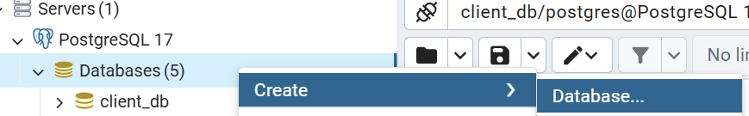

Créez une base de données “client_db” en saisissant dans le champ “Database” comme indiqué ci-dessous et cliquez sur “Save” pour enregistrer.
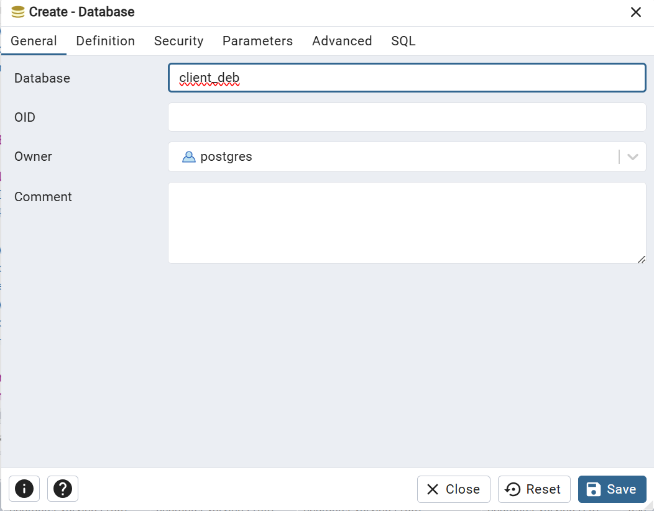

2.2 Créez la table clients et insérer des données
Faire clic droit sur la base de données et choisir l’option “Query Tool” comme ci-dessous :
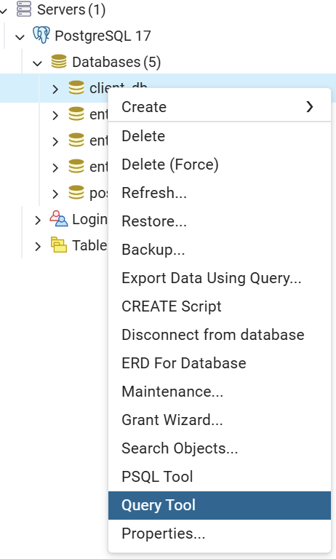
Créez la table clients en collant ce script dans la zone de requêtes :
CREATE TABLE clients (
id SERIAL PRIMARY KEY,
nom VARCHAR(100) NOT NULL,
prenom VARCHAR(100) NOT NULL,
email VARCHAR(150) UNIQUE NOT NULL,
telephone VARCHAR(20),
adresse TEXT,
ville VARCHAR(100),
code_postal VARCHAR(10)
);
Exécutez la requête pour créer la table.
Dans la même zone, insérez quelques données en exécutant la requête suivante :
INSERT INTO clients (nom, prenom, email, telephone, adresse, ville, code_postal) VALUES
('Dupont', 'Jean', 'jean.dupont@example.com', '0601020304', '10 rue de Paris', 'Paris', '75001'),
('Martin', 'Marie', 'marie.martin@example.com', '0612345678', '25 avenue des Champs', 'Lyon', '69001'),
('Bernard', 'Pierre', 'pierre.bernard@example.com', '0623456789', '5 boulevard Victor Hugo', 'Marseille', '13001'),
('Dubois', 'Sophie', 'sophie.dubois@example.com', '0634567890', '15 rue de la République', 'Toulouse', '31000'),
('Moreau', 'Luc', 'luc.moreau@example.com', '0645678901', '30 place de la Mairie', 'Nice', '06000');

Phase 3 : Configuration Apache Nifi pour ETL
3.1 Créer un flux Nifi
- Accédez à Nifi : https://localhost:8443/nifi
L’utilisateur et son mot de passe se trouvent dans le fichier C:\nifi\logs\nifi-app.log
Faire une recherche sur “Generated Username”. Vous y trouverez à l’image de ce qui suit:
Generated Username [fa3dfd41-f15f-4d56-b664-e0deccec1751]
Generated Password [t9zM9uLSGXk4OTNVlyprJSRf5kCMePZR]
Vous pourrez copier et garder ailleurs pour des besoins futurs.
- Créez un nouveau Process Group nommé "ETL_Clients"
- Faites glisser un process group sur le canvas

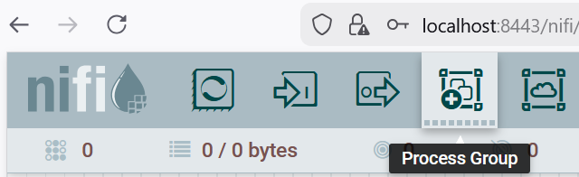

Saisir ETL_Clients dans le champ “Process Group Name” et cliquer sur “ADD”
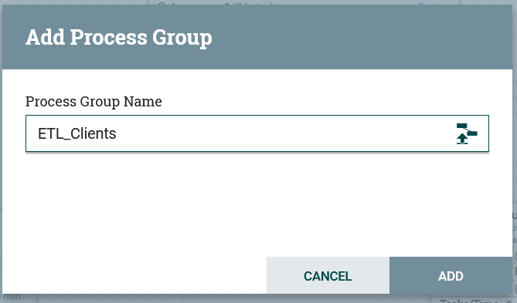
- Ajoutez les processeurs suivants :
Processeur 1 : GenerateFlowFile
- Faites glisser un processeur sur le canvas
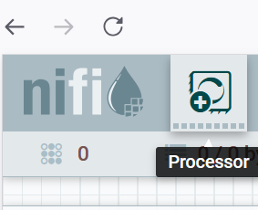
- Recherchez " GenerateFlowFile"
- Configuration :
Pour la configuration, vous cliquez sur le processeur “GenerateFlowFile”. Vous verrez son nom apparaitre dans un autre canvas “oparate”. Ici en bas à gauche. Vous pourrez cliquer sur la roue dentée pour avoir la fenêtre de configuration du processeur.
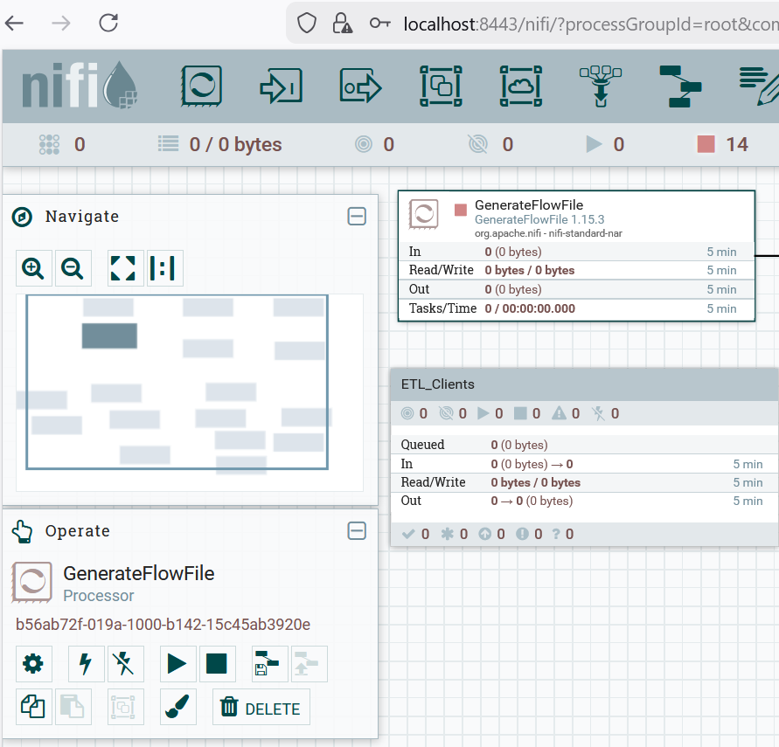
Configurerez “GenerateFlowFile” comme suis: essentiellement l’onglet “PROPERTIES”. Les autres restent inchangés.
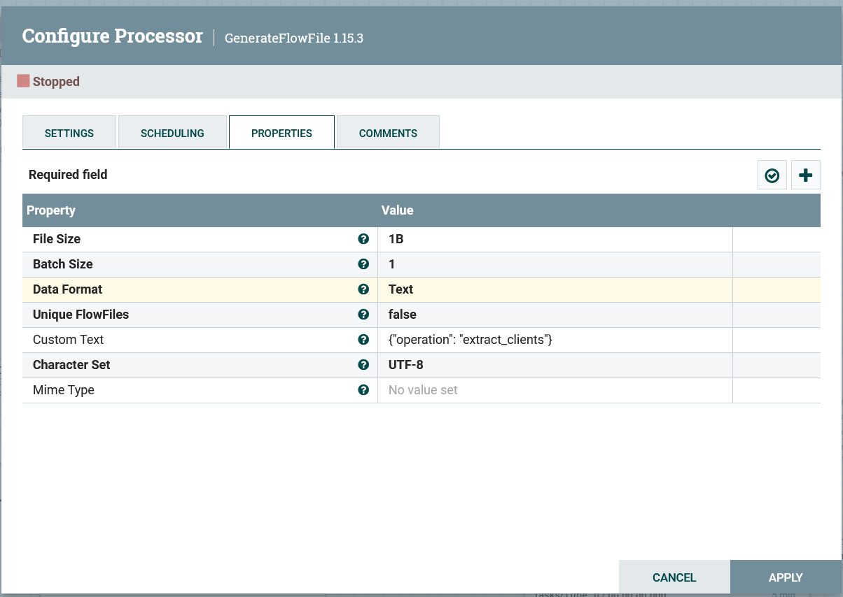
Cliquez sur “APPLY” pour appliquer la configuration.

NB: Même procédure pour toute configuration de processeur.

Processeur 2 : ExecuteSQL
- Faites glisser un processeur sur le canvas
- Recherchez " ExecuteSQL "
- Configuration :
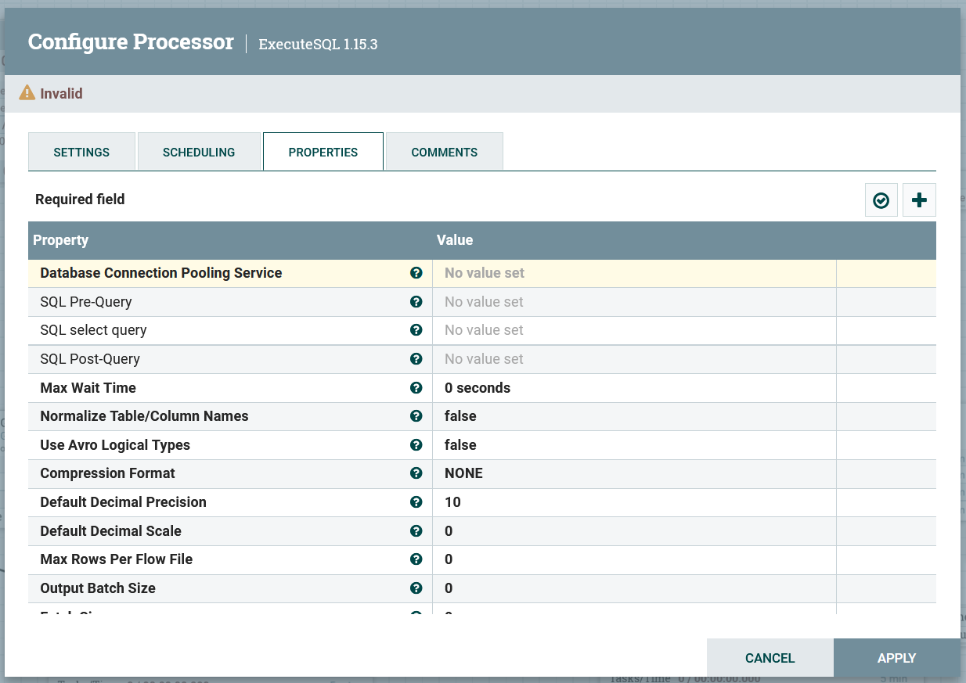
Cliquez sur le champ “value” de la propriété “Database Connection Pooling Service” pour configurer la pool de connexion. Sélectionner “DBConnectionPool” et faire OK.
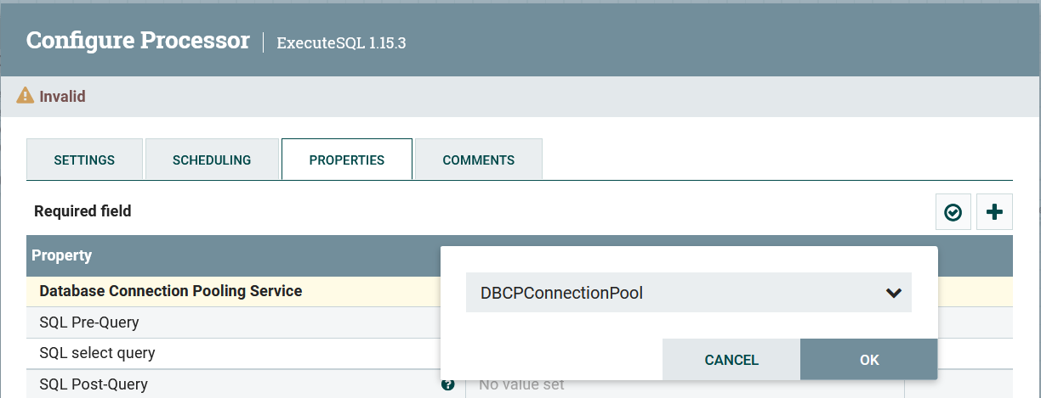
Cliquer en suite sur la flêche devant “DBConnectionPool” pour la configuration.
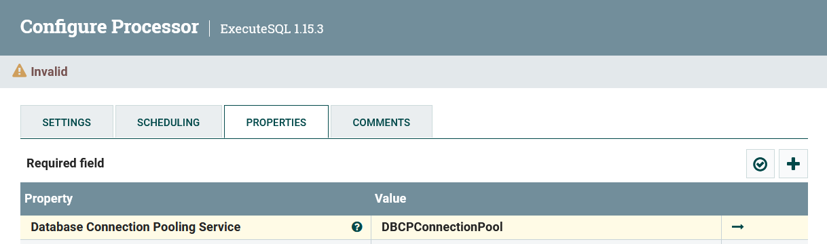
Illustration:
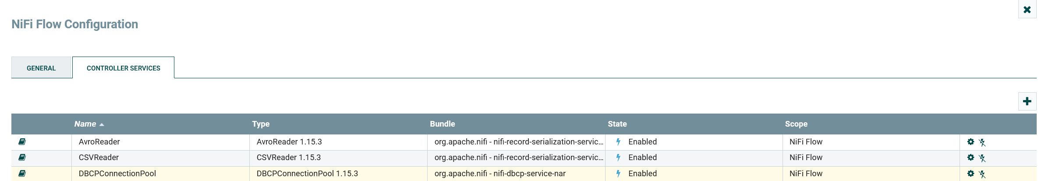
Cliquer sur la roue dentée devant DBCPConnectionPool pour avoir la fenêtre de configuration.
Configuration du DBCPConnectionPool :
- Database Connection URL : jdbc:postgresql://localhost:5432/client_db
- Database Driver Class Name : org.postgresql.Driver
- Database Driver Location : Téléchargez le driver JDBC PostgreSQL depuis jdbc.postgresql.org et indiquez son chemin
- Database User : postgres (votre utilisateur)
- Password : votre mot de passe

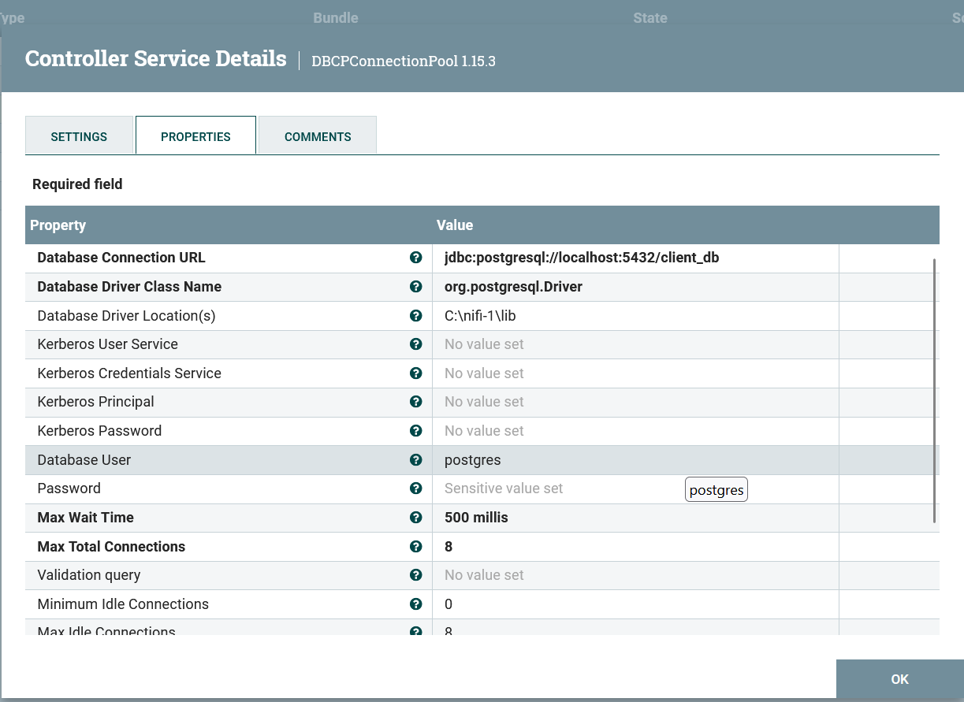
Après avoir saisi les informations nécessaires, cliquer sur OK.
Pour activer le pool de connexion il faut cliquer sur le bouton en forme de flash à coté de la roue dentée.

Configuration des autres informations du processeur :
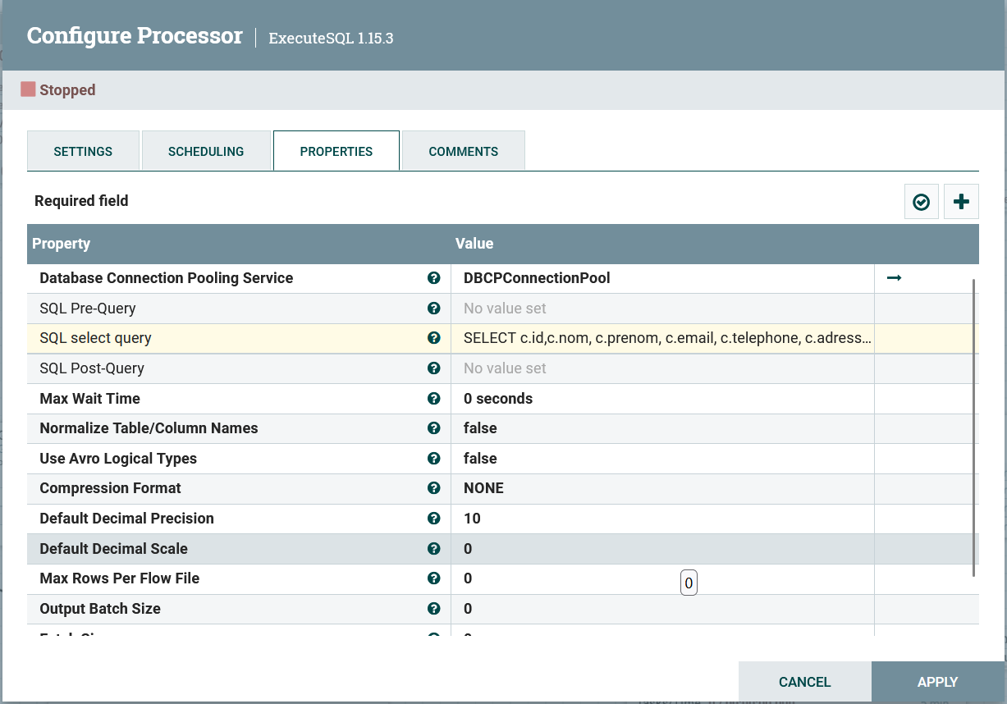
Détail de SQL Select query:
SELECT c.id,c.nom, c.prenom, c.email, c.telephone, c.adresse, c.ville, c.code_postal
FROM clients c

L’onglet “SETTING”:
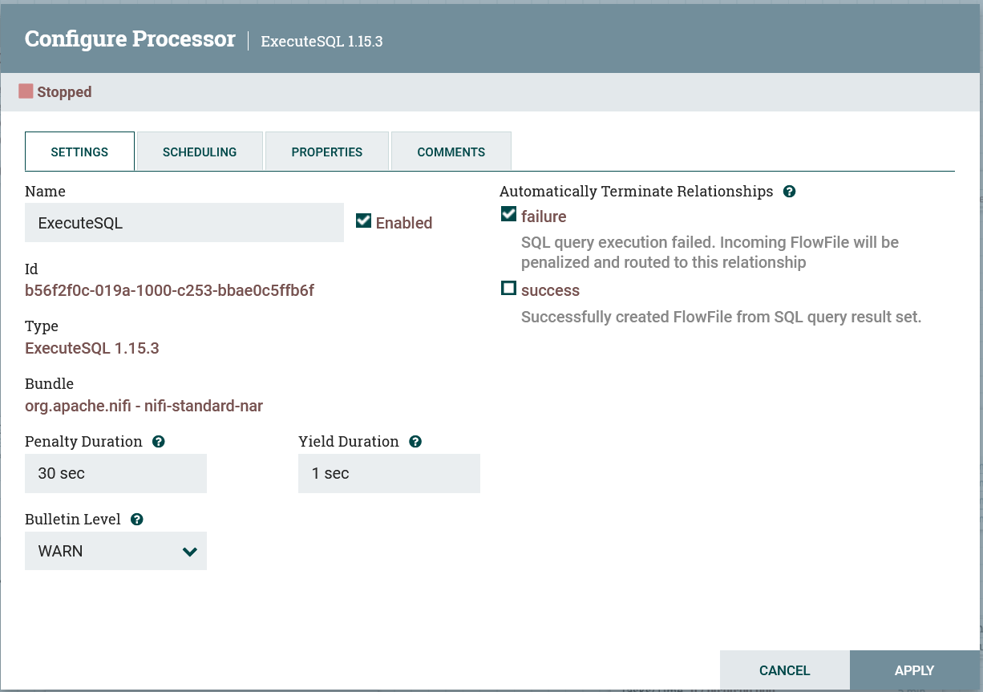

Une fois finie la configuration de ExecuteSQL, Connecter le processuer GenerateFlowFile à ExecuteSQL et choisisser l’option “Success” au niveau de “For relationships”.

Processeur 3 : ConvertRecord
- Faites glisser un processeur sur le canvas
- Recherchez " ConvertRecord "
- Configuration :
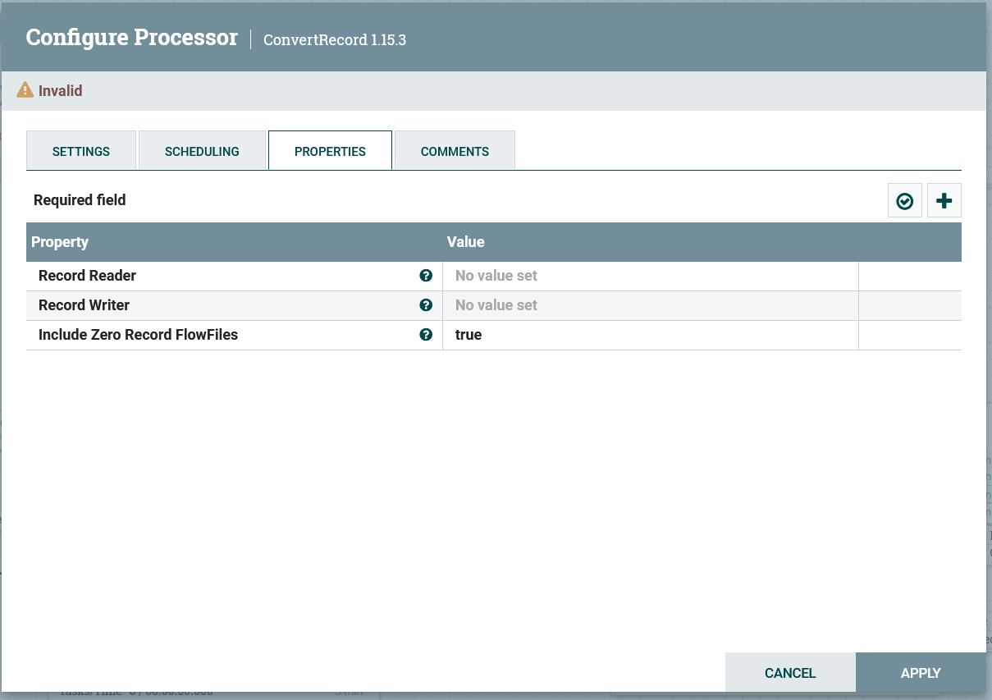
Cliquez sur le champ “value” de la propriété “Record Reader” et sélectionner “AvroReader” et faire OK.
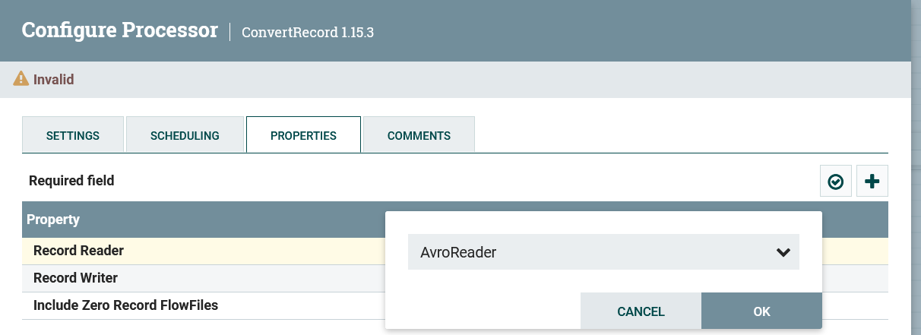
Cliquer en suite sur la flêche devant “AvroReader” pour la configuration.
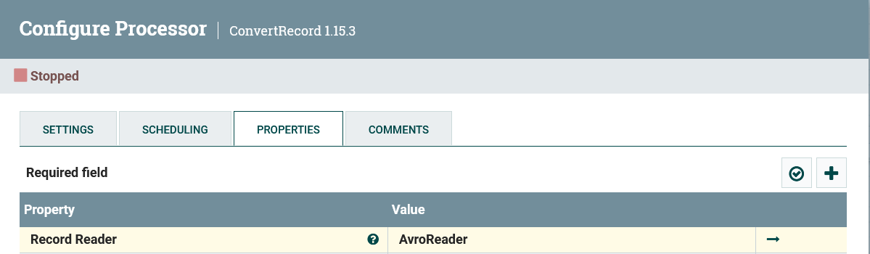
Illustration:
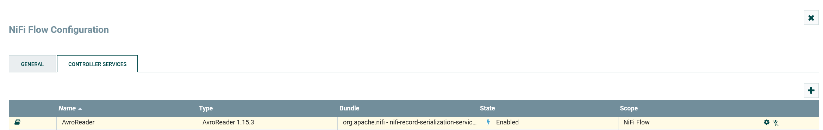
Cliquer sur la roue dentée devant AvroReader pour avoir la fenêtre de configuration.
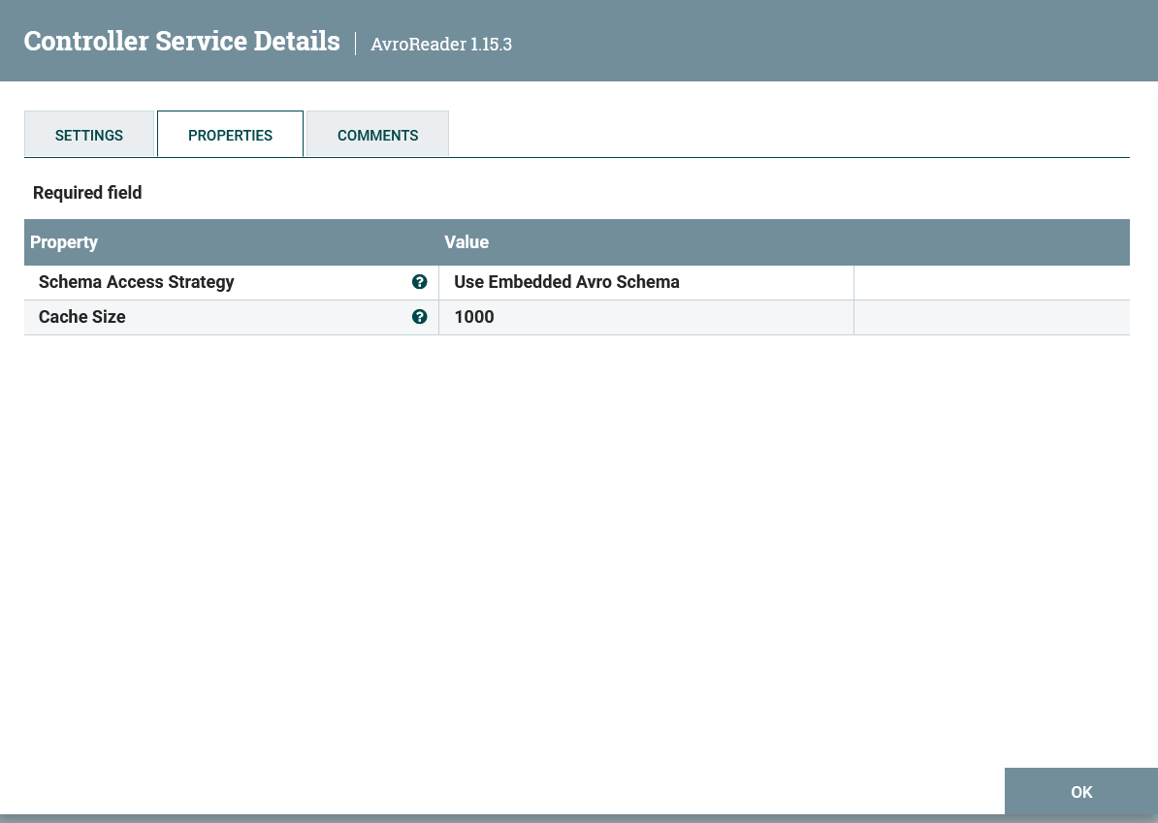
Après avoir saisi les informations necessaires, cliquer sur OK.
Pour activer AvroReader il faut cliquer sur le bouton en forme de flash à coté de la roue dentée et cliquer sur enable sur la fenêtre qui s’affiche.
Configuration du Record Writter:
Cliquez sur le champ “value” de la propriété “Record Writter” et sélectionner “JsonRecordsetWritter” et faire OK.

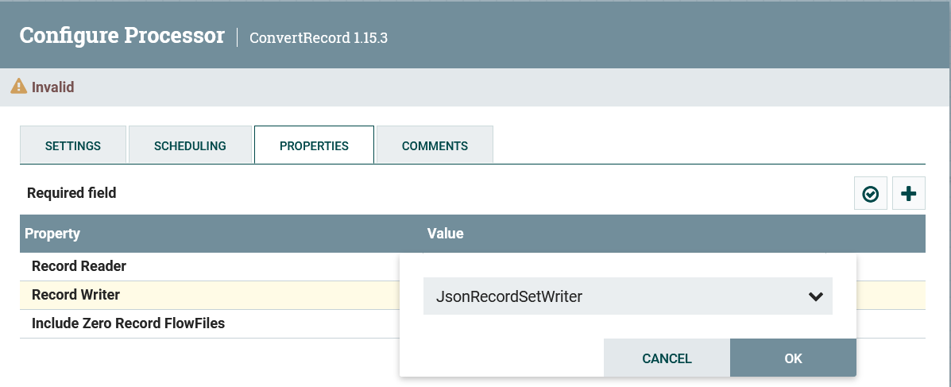
Cliquer en suite sur la flêche devant “JsonRecordsetWritter” pour la configuration.
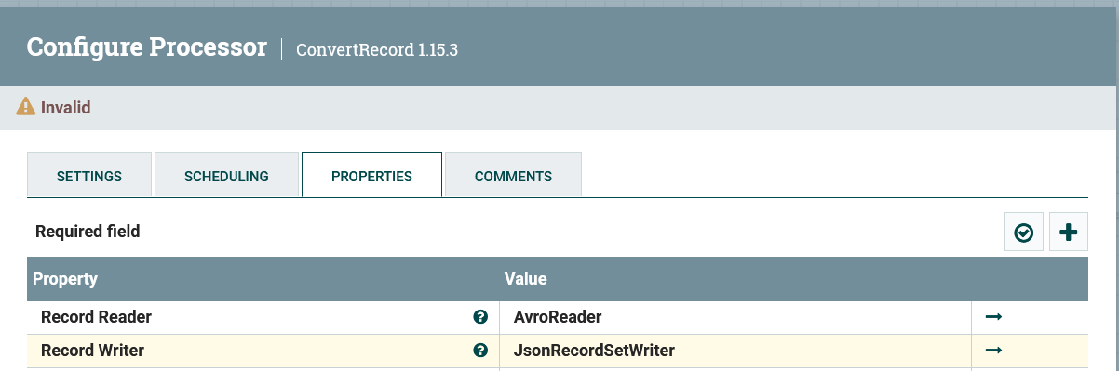
Illustration:
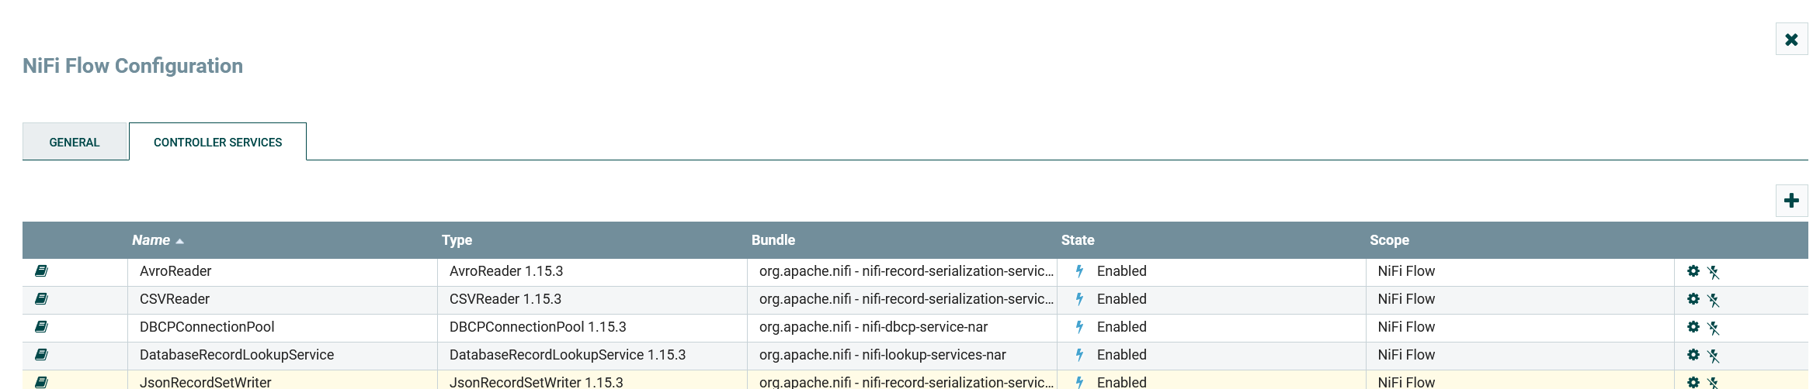
Cliquer sur la roue dentée devant JsonRecordsetWritter pour avoir la fenêtre de configuration.
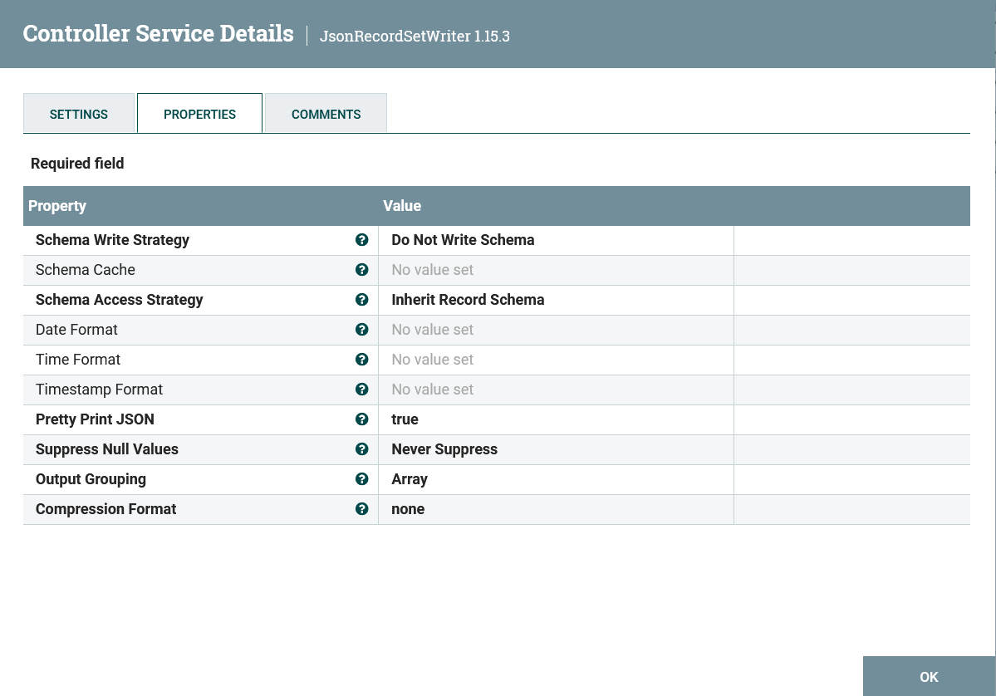
Après avoir saisi les informations necessaires, cliquer sur OK.
Pour activer JsonRecordsetWritter il faut cliquer sur le bouton en forme de flash à coté de la roue dentée et cliquer sur enable sur la fenêtre qui s’affiche.

L’onglet “SETTING”:
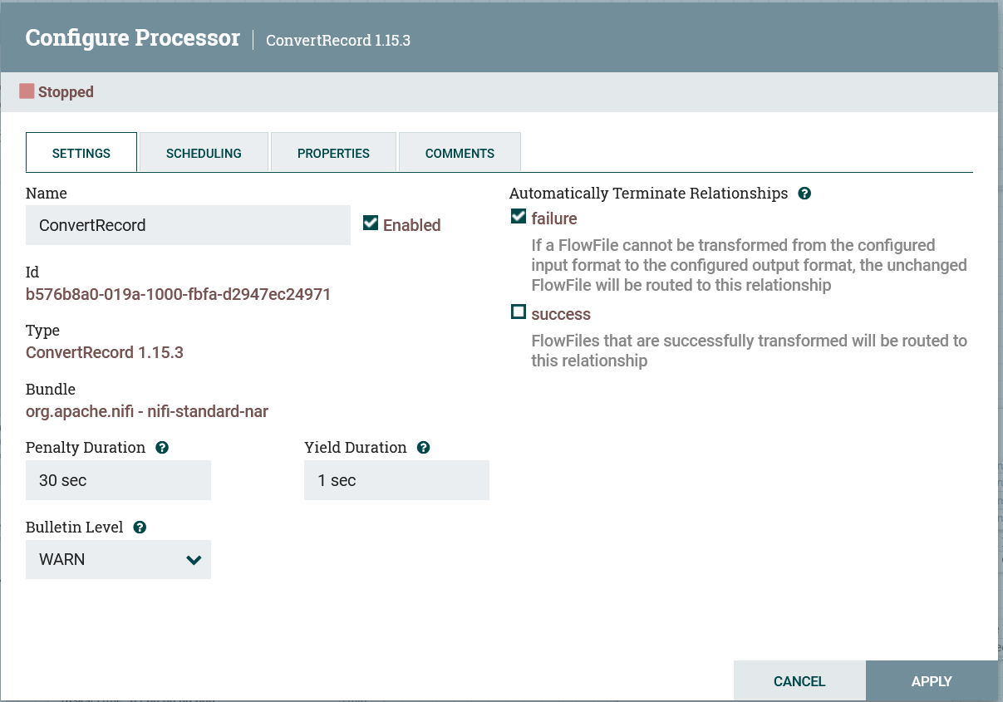

Une fois finie la configuration de ConvertRecord, Connecter le processuer ExecuteSQL à ConvertRecord et choisisser l’option “Success” au niveau de “For relationships”.

Processeur 4 : UpdateAttribute
- Faites glisser un processeur sur le canvas
- Recherchez " UpdateAttribute "
- Configuration :
Ajouter une propriété “filename” et saisir sa valeur comme ci dessous.

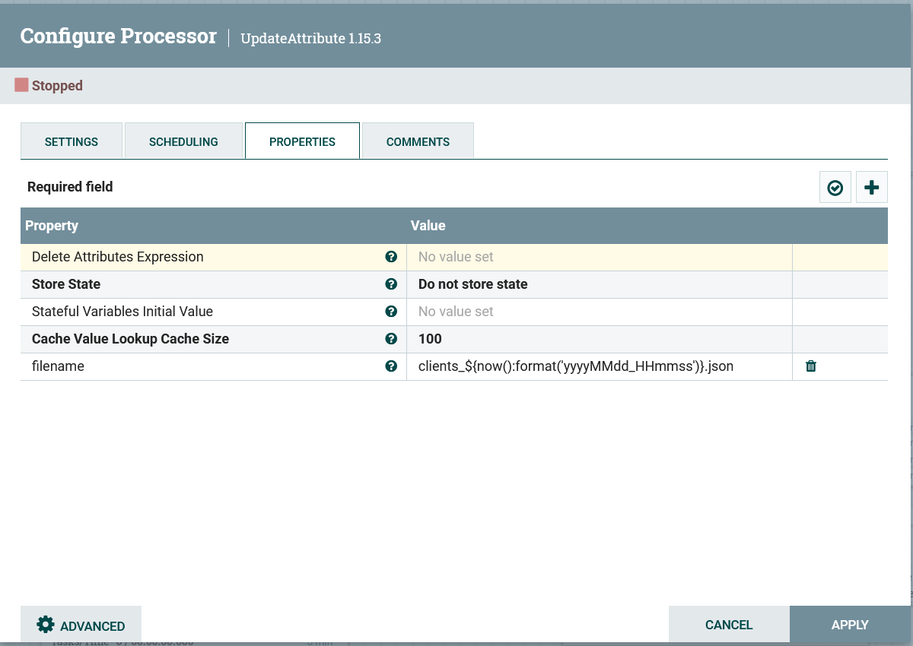

L’onglet “SETTING”:
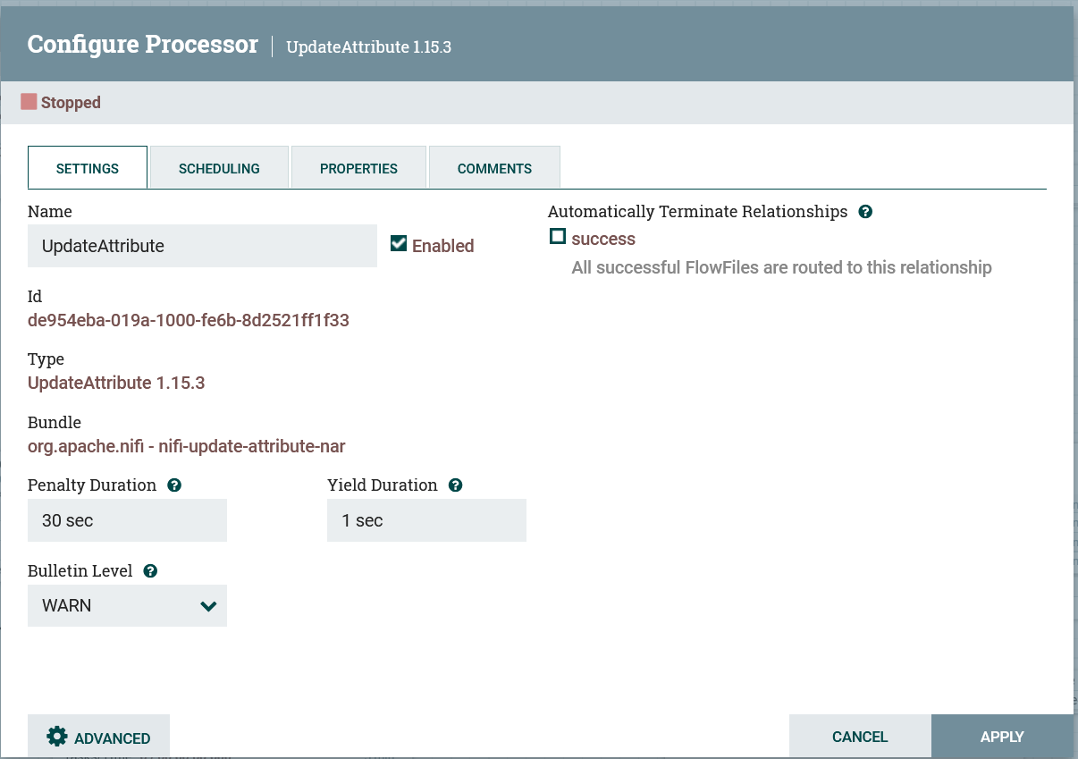

Une fois finie la configuration de UpdateAttribute, Connecter le processuer ConvertRecord à UpdateAttribute et choisisser l’option “Success” au niveau de “For relationships”.

Processeur 5 : PutFile
- Faites glisser un processeur sur le canvas
- Recherchez "PutFile"
- Configuration :
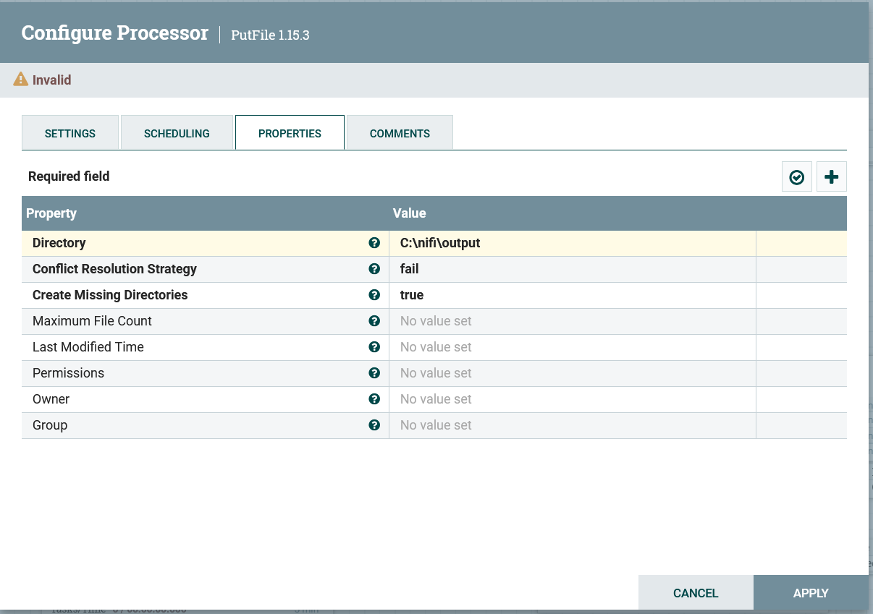

L’onglet “SETTING”:
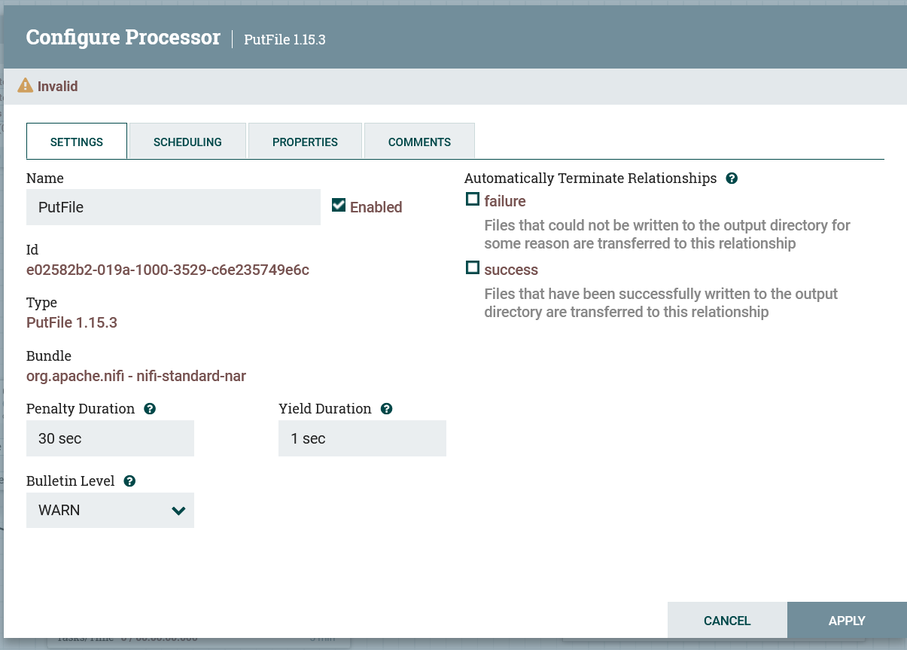

Une fois finie la configuration de PutFile, Connecter le processuer UpdateAttribute à PutFile et choisisser l’option “Success” au niveau de “For relationships”.

3.2 : Créer un fichier de test
Créez manuellement C:\nifi\output\clients_20250102_140000.json :
clients_20250102_140000.json - Fichier de test
Code
[
{
"id": 1,
"nom": "Dupont",
"prenom": "Jean",
"email": "jean.dupont@example.com",
"telephone": "0601020304",
"adresse": "10 rue de Paris",
"ville": "Paris",
"code_postal": "75001",
"date_creation": "2025-01-02T14:30:25"
},
{
"id": 2,
"nom": "Martin",
"prenom": "Marie",
"email": "marie.martin@example.com",
"telephone": "0612345678",
"adresse": "25 avenue des Champs",
"ville": "Lyon",
"code_postal": "69001",
"date_creation": "2025-01-02T14:30:25"
},
{
"id": 3,
"nom": "Bernard",
"prenom": "Pierre",
"email": "pierre.bernard@example.com",
"telephone": "0623456789",
"adresse": "5 boulevard Victor Hugo",
"ville": "Marseille",
"code_postal": "13001",
"date_creation": "2025-01-02T14:30:25"
}
]

3.3 Démarrer le flux
- Sélectionnez tous les processeurs
- Cliquez sur "Start" (bouton play)
- Vérifiez que les données sont extraites

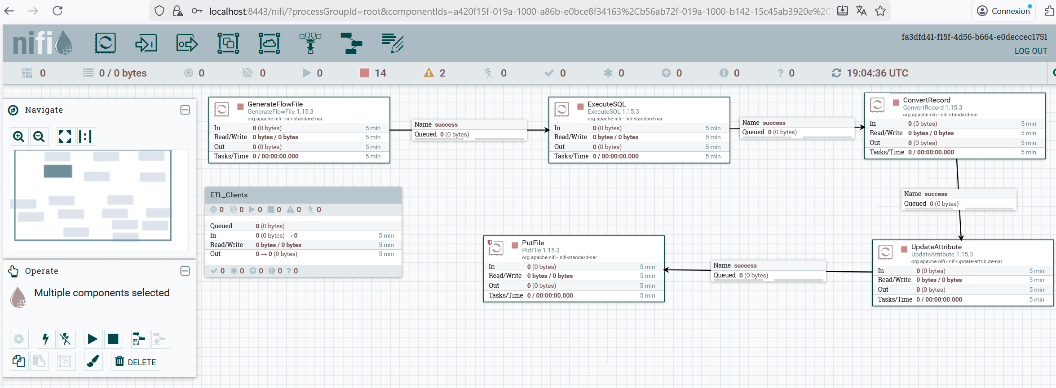
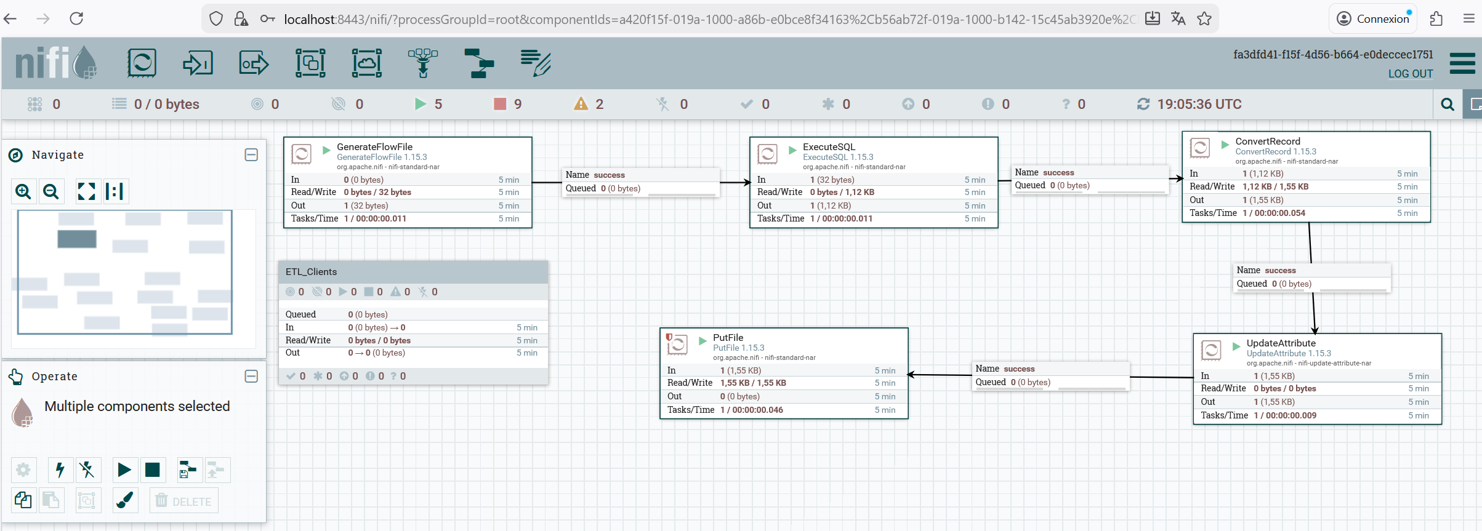

Phase 4 : Développer le service SOAP avec Java et Apache CXF
4.1 Créer le projet Maven
Ouvrez un terminal
cd C:\Users\VotreNom\Documents
Et exécutez :
mvn archetype:generate -DgroupId=com.example.soap -DartifactId= soap-nifi-integration -DarchetypeArtifactId=maven-archetype-quickstart -DinteractiveMode=false
cd soap-nifi-integration
4.2 Créer la structure du projet
Copier à partir du dépôt git, le dossier de l’application “soap-nifi-integration”
Structure des répertoires
soap-nifi-integration/
├── src/
│ └── main/
│ ├── java/
│ │ └── com/example/soap/
│ │ ├── SoapClientServiceApplication.java
│ │ ├── model/
│ │ │ └── Client.java
│ │ ├── service/
│ │ │ ├── ClientSoapService.java
│ │ │ ├── ClientSoapServiceImpl.java
│ │ │ └── FileClientService.java
│ │ ├── watcher/
│ │ │ └── FileWatcherService.java
│ │ ├── cache/
│ │ │ └── ClientCacheService.java
│ │ ├── config/
│ │ │ └── CxfConfig.java
│ │ ├── metrics/
│ │ │ └── SoapMetricsService.java
│ │ ├── aop/
│ │ │ └── ClientSoapMonitoringAspect.java
│ │ └── annotation/
│ │ └── MonitorSoapMethod.java
│ └── resources/
│ └── application.properties
└── pom.xml
De façon global voici comment l’application fonctionne:
Cycle de mise à jour
- Nifi génère un nouveau fichier clients_****.json
- FileWatcherService détecte le nouveau fichier (toutes les 10 secondes)
- FileWatcherService lit le fichier JSON
- ClientCacheService met à jour le cache en mémoire
- Service SOAP sert immédiatement les nouvelles données
Avantages de cette approche
- Découplage total : Nifi et SOAP sont indépendants
- Pas de base de données : Données servies depuis les fichiers
- Performance : Lecture en mémoire très rapide
- Simplicité : Pas de gestion de connexions DB
Inconvénients
- Données temporaires : Le cache est perdu au redémarrage
- Pas de persistance : Les modifications SOAP (create/update/delete) ne sont pas sauvegardées
- Délai : 10 secondes maximum entre le fichier Nifi et la mise à jour SOAP

4.3 Compilation et lancement
1. Compiler
Dans un terminal
cd C:\Users\VotreNom\Documents\soap-nifi-integration
mvn clean install
2. Lancer l'application
Dans le même terminal
mvn spring-boot:run
```

### **3. Vérifier les logs**

Vous devriez voir un truc de ce genre :
```
INFO c.e.s.w.FileWatcherService - Initializing FileWatcherService
INFO c.e.s.w.FileWatcherService - Monitoring directory: C:/nifi/output
INFO c.e.s.w.FileWatcherService - Loading latest file: clients_20250102_140000.json
INFO c.e.s.w.FileWatcherService - Loaded 3 clients from file
INFO c.e.s.c.ClientCacheService - Cache reloaded successfully. Total clients: 3

Votre service SOAP sera disponible à : http://localhost:8080/soap/ClientService?wsdl

Phase 5 : Configuration de Prometheus et Grafana
5.1 Créer les fichiers docker-compose.yml et prometheus.yml
Copier le dossier prometheus-grafana présent dans le dépot git. Il contient les fichiers docker-compose.yml et prometheus.yml
5.2 Démarrer Prometheus et Grafana
Lancer un terminal. Se placer dans le répertoire contenant docker-compose.yml :
docker-compose up -d
Vérifiez que les conteneurs fonctionnent :
docker ps
Accédez à :
- Prometheus : http://localhost:9090
- Grafana : http://localhost:3000 (admin/admin)

5.3 Configurer Grafana
- Connectez-vous à Grafana (admin/admin)
- Allez dans Configuration > Data Sources
- Cliquez sur Add data source
- Sélectionnez Prometheus
- Configurez :
  - URL : http://prometheus:9090
  - Cliquez sur Save & Test
- Créez un nouveau dashboard :
  - Cliquez sur + > Dashboard
  - Cliquez sur “Import dashboard”
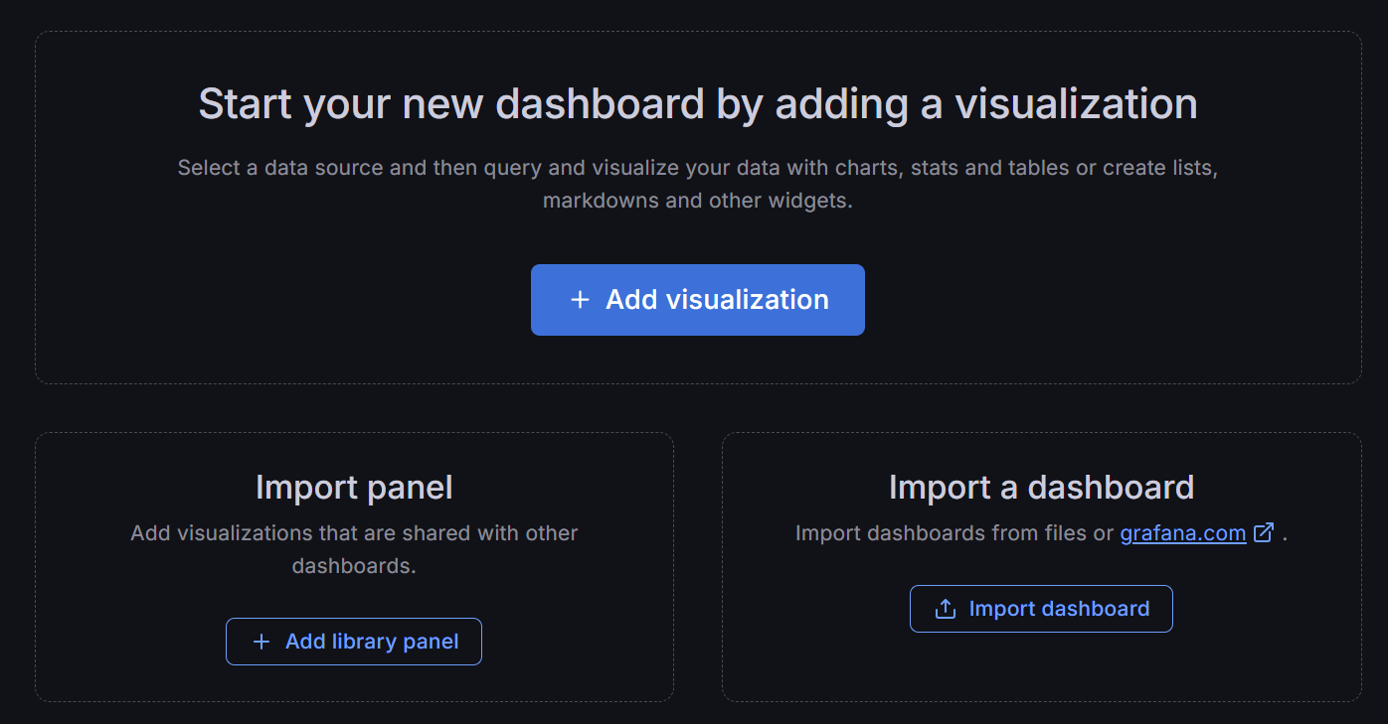
  - Collez le contenu du fichier dashboard.json (se trouvant dans le dépôt git) dans la zone “Import via dashboard JSON model” et cliquez sur “Load”
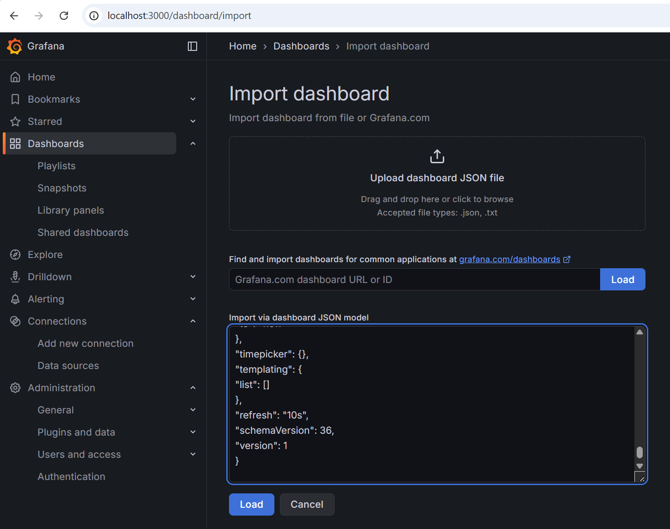
Cliquez sur “Import” pour importer le tableau de bord
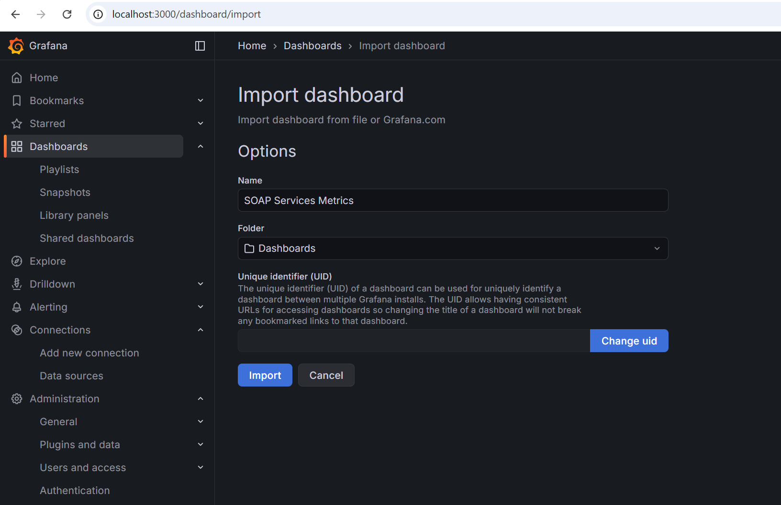
Vous aurez un tableau de bord comme suit:
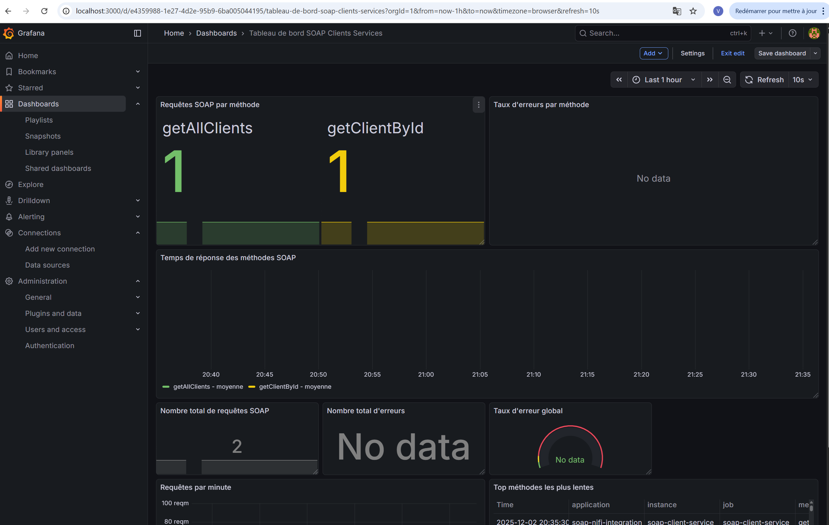
On y retrouve entre autres :
- Le nombre de requêtes soap par méthode : soap_requests_by_method_total
- Le taux d’erreurs par requête : sum(soap_errors_by_method_total) by (method)
- Le temps de réponse des méthodes soap :
rate(soap_response_time_seconds_sum[5m]) / rate(soap_response_time_seconds_count[5m])

- Le nombre total de requêtes : soap_requests_total
- Le nombre de total d’erreurs : sum(soap_errors_by_method_total)
- Le taux d’erreurs global:
(sum(soap_errors_by_method_total) / sum(soap_requests_total)) * 100

- Requêtes par minute : rate(soap_requests_total[1m]) * 60
- Top méthodes les plus lentes :
topk(5, rate(soap_response_time_seconds_sum[5m]) / rate(soap_response_time_seconds_count[5m]))

Phase 6 : Tests avec SoapUI
6.1 Créer un projet dans SoapUI
- Ouvrez SoapUI
- Cliquez sur File > New SOAP Project
- Nom du projet : ClientServiceTest
- WSDL : http://localhost:8080/soap/ClientService?wsdl
- Cliquez sur OK
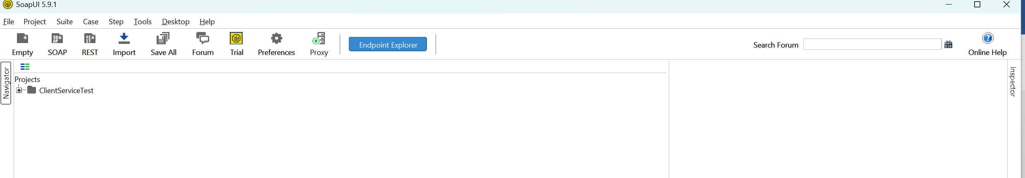
Vous pouvez dérouler “ClientServiceTest” pour voir les services exposés
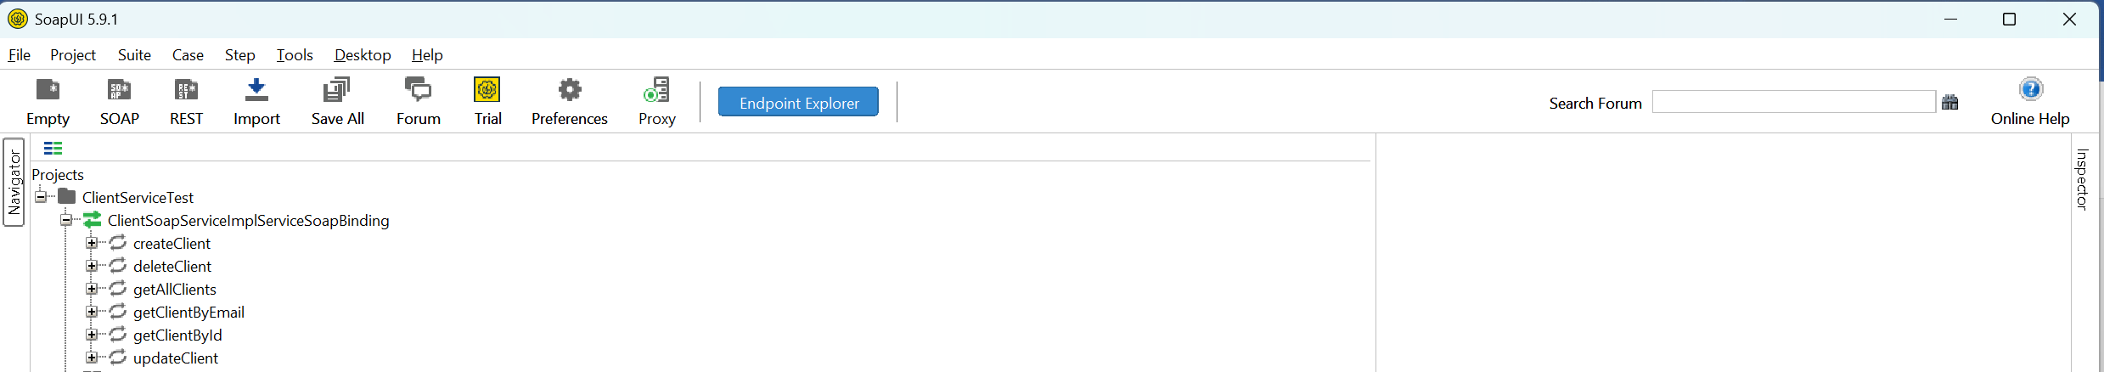
6.2 Tester les opérations
Test 1 : getAllClients
Pour afficher la liste de tous les enregistrements de la table clients, déroulez “getAllClients” et faites clic droit sur “Request 1” puis sélectionner “Show Request Editor”
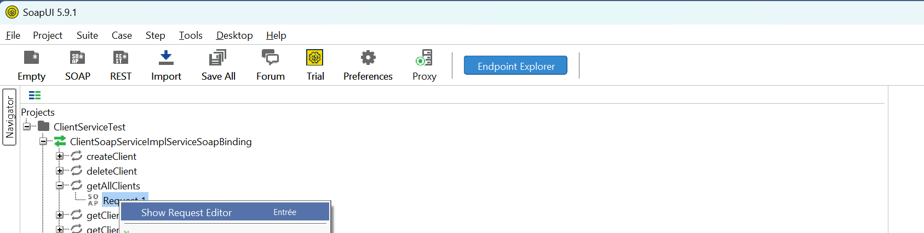
Cliquez sur le bouton vert pour exécuter la requête
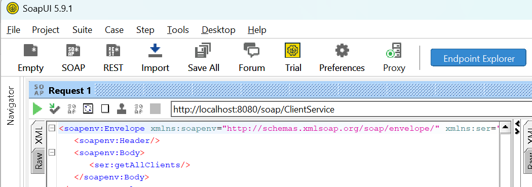
Vous aurez la liste de tous les clients au format xml dans la partie droite consacrée à l’affichage des résultats des requêtes.
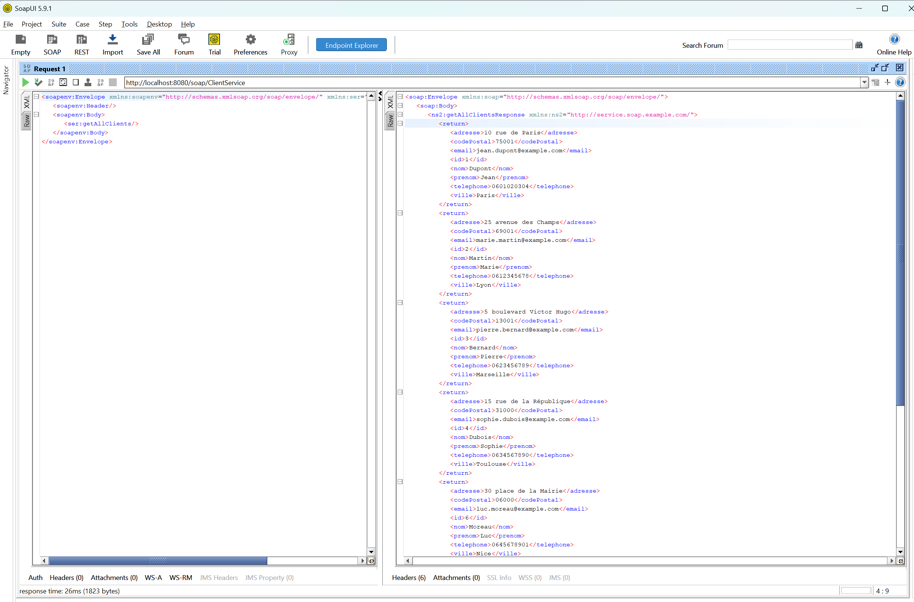
Test 2 : getClientById
Pour rechercher un client par son id, déroulez “getClientById” et faites clic droit sur “Request 1” puis sélectionner “Show Request Editor”
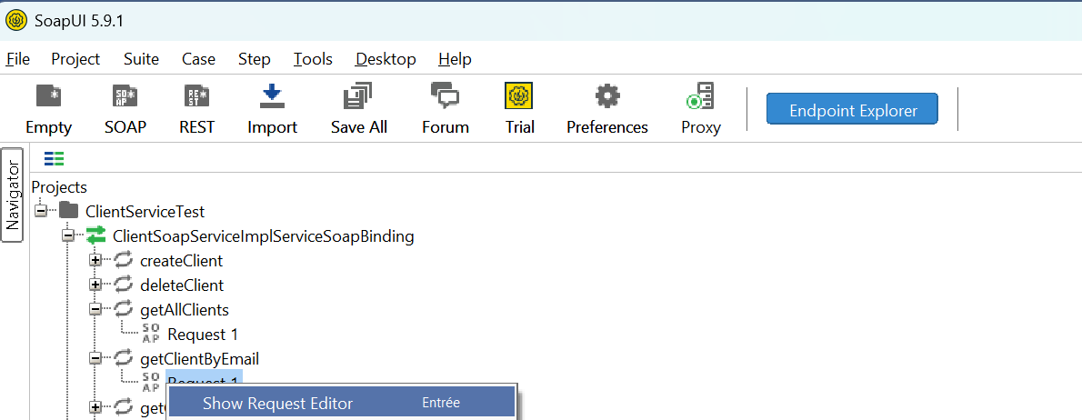
Saisir l’id du client et cliquez sur le bouton vert pour exécuter la requête
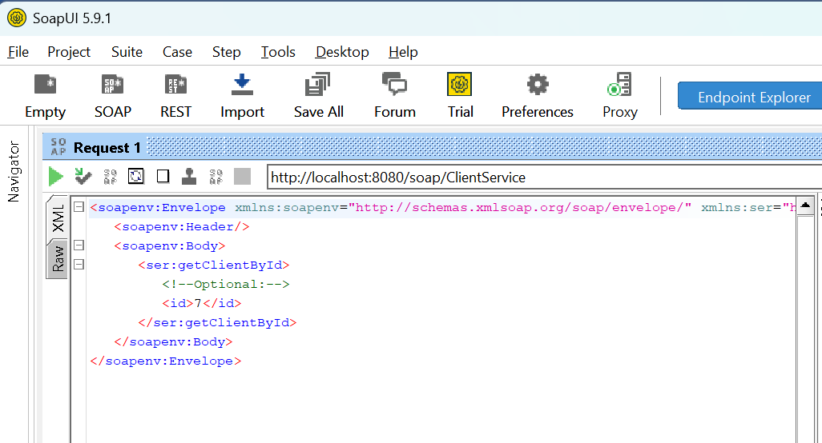
Vous aurez le client recherché au format xml dans la partie droite consacrée à l’affichage des résultats des requêtes.
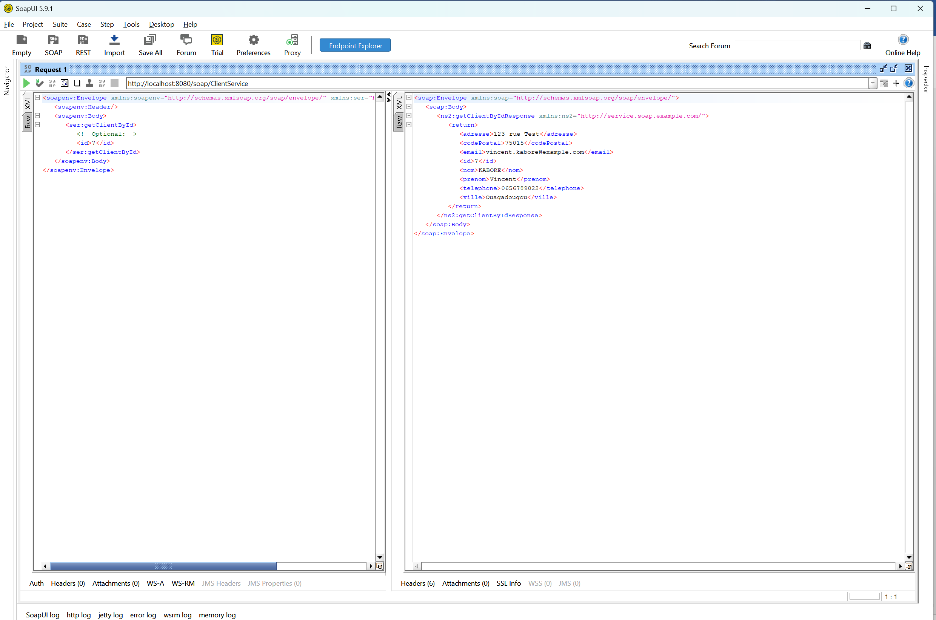
Test 3 : createClient
Pour ajouter un client, déroulez “createClient” et faites clic droit sur “Request 1” puis sélectionner “Show Request Editor”
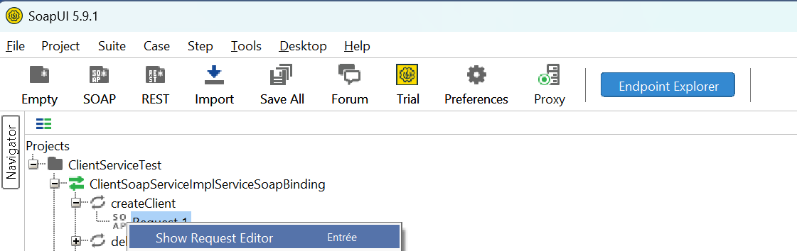
Saisir les informations du nouveau client et cliquez sur le bouton vert pour exécuter la requête
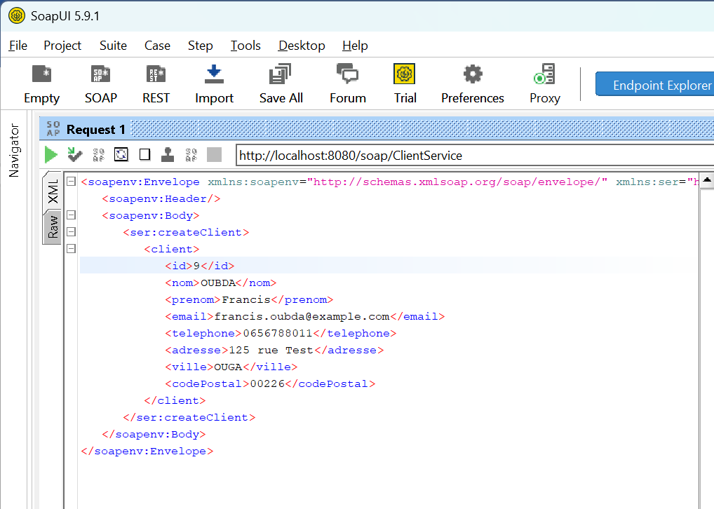
Vous aurez le nouveau client ajouté au format xml dans la partie droite consacrée à l’affichage des résultats des requêtes.
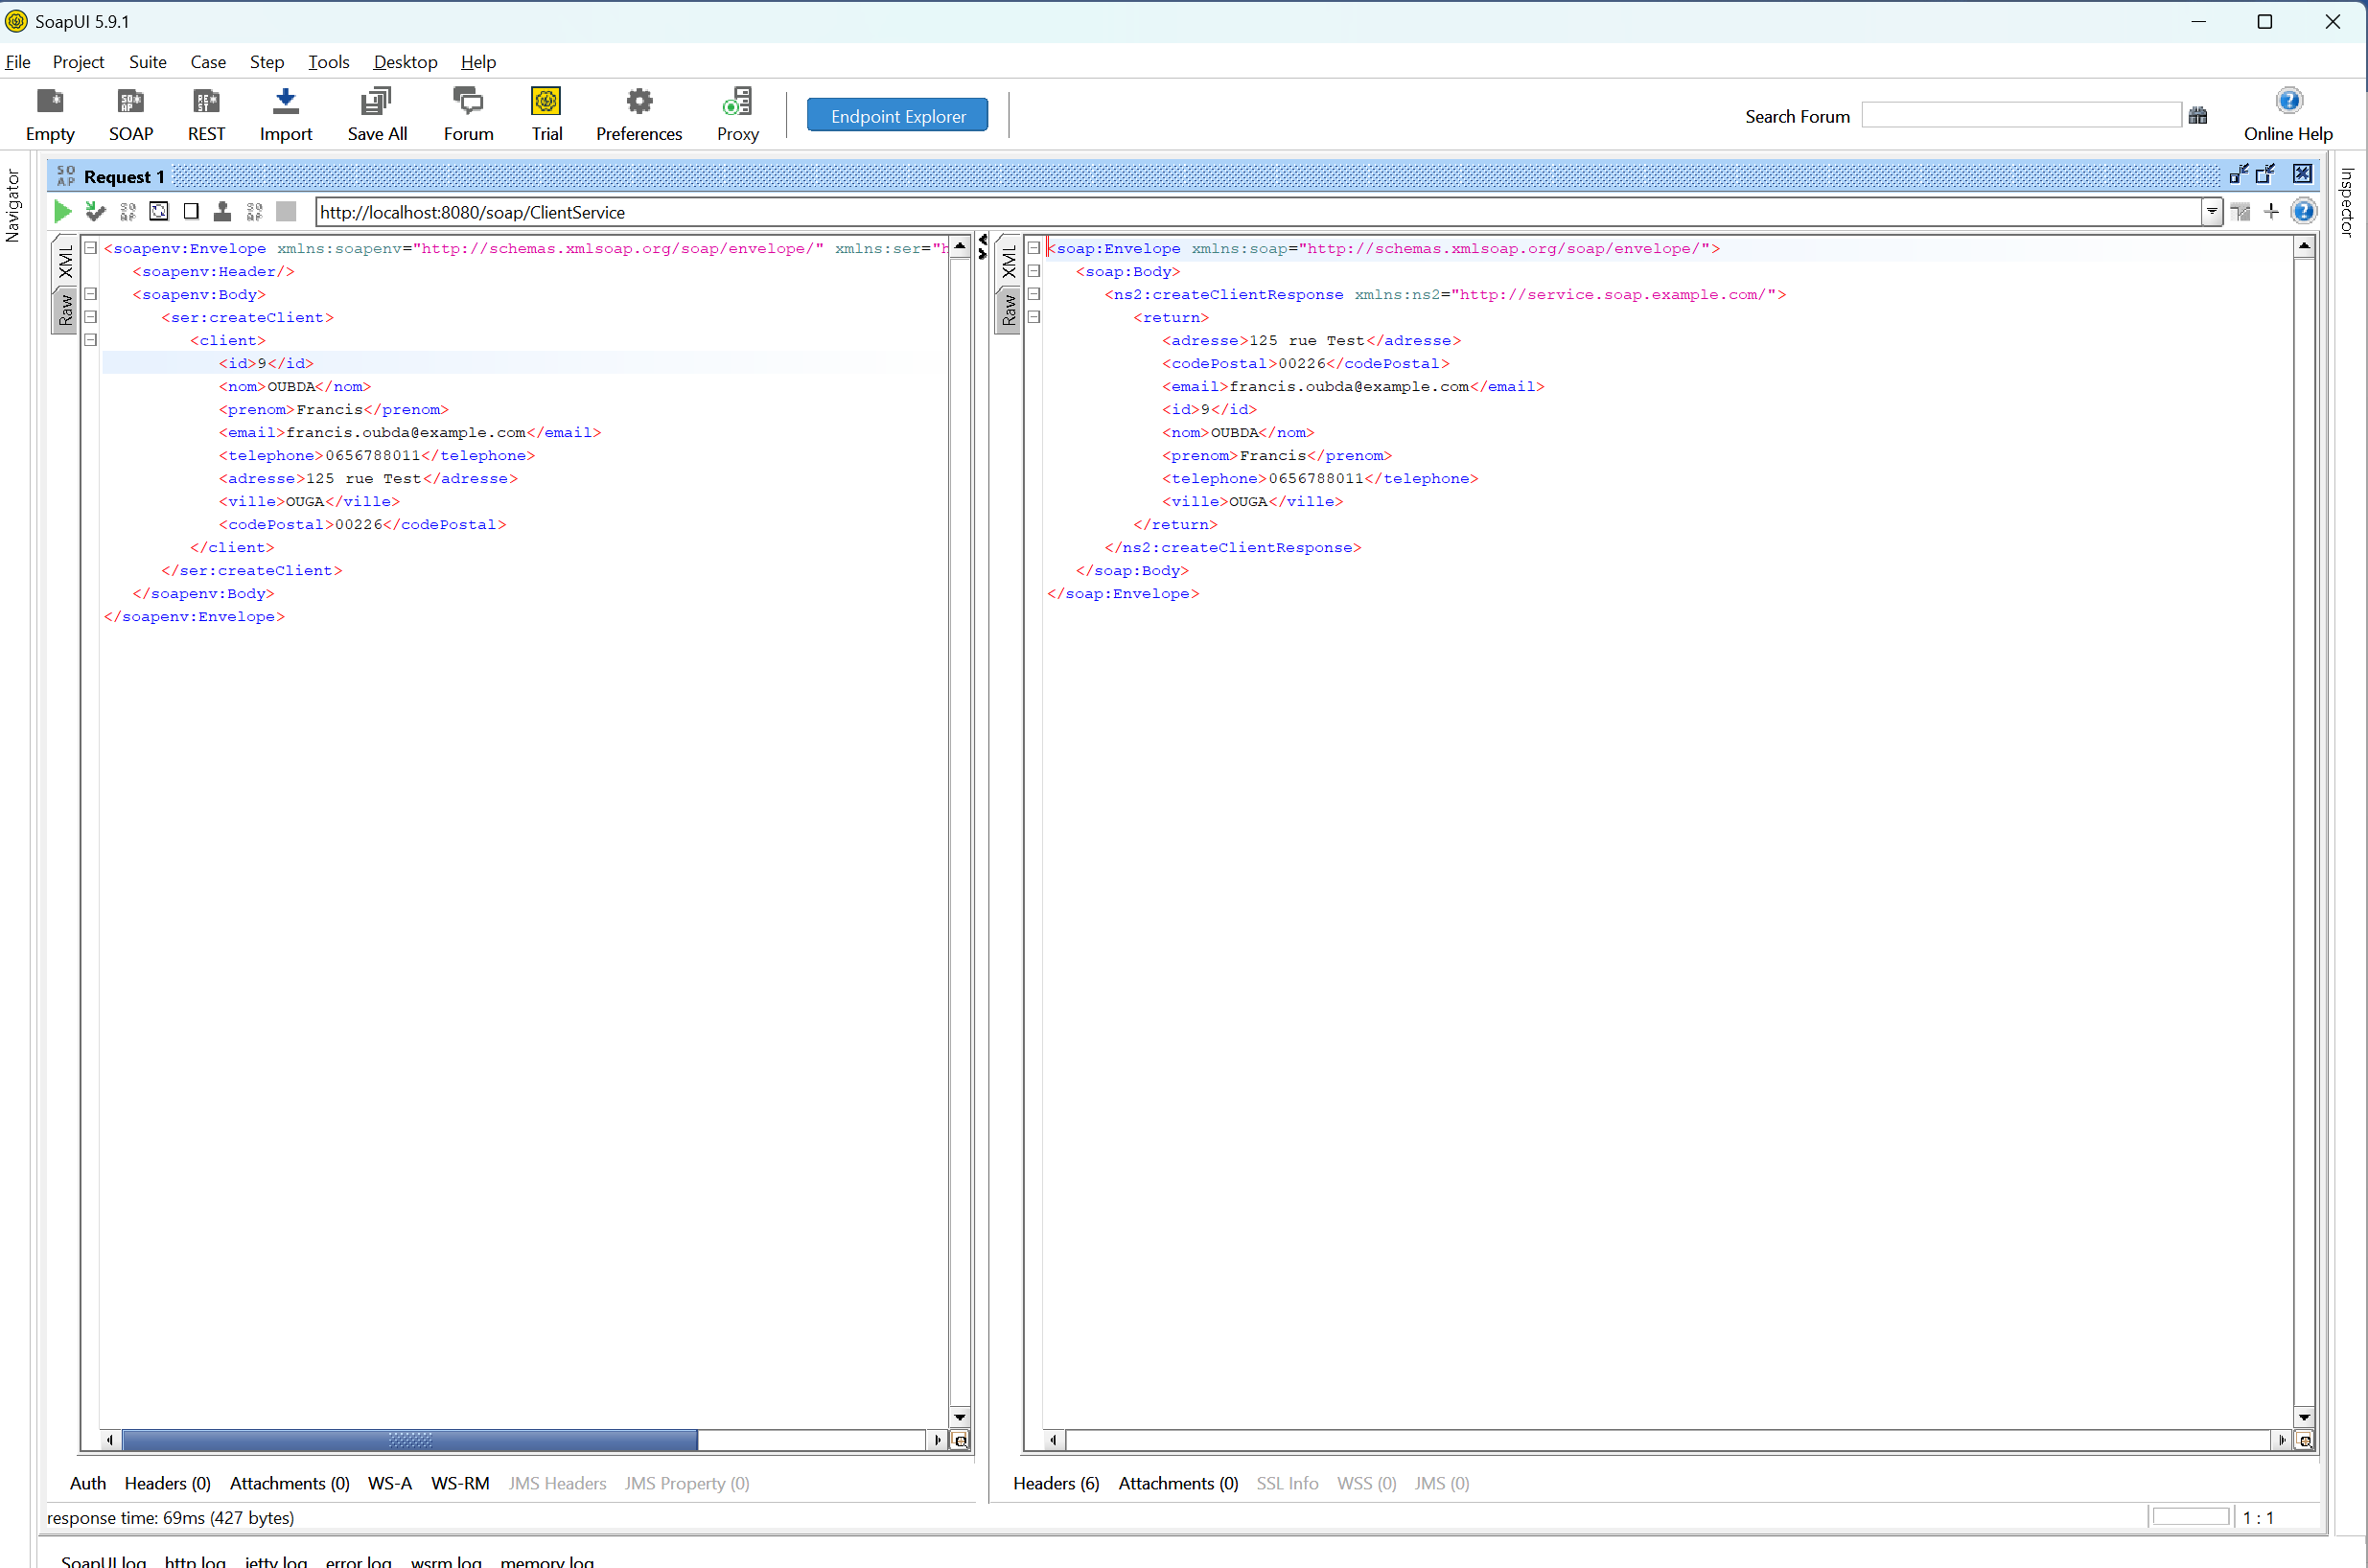

Vous pouvez en faire autant pour getClientByemail, updateClient et deleteClient.
En finissant le updateClient, le deleteClient, et le createClient vous pouvez faire un getAllClients, getClientById ou getClientByEmail pour vérifier la prise encompte de votre modification.

